药品和医用耗材招采管理子系统
耗材交易用户使用手册
（医药机构端）
(v1.1)

2023年10月
修订记录
编号 | 版本号 | 修订时间 | 修订内容 | 修订人 | 审核人
1 | v1.0 | 2023/9/28 | 初稿 | 陈庆章 | 吴言
2 | v1.1 | 2023/10/8 | 文档格式调整 | 陈庆章 | 吴言

目录
第1章 使用说明 4
1.1 术语解释 4
1.2 工作事项清单（医药机构） 5
第2章 招采系统登录 6
2.1 登录 6
2.1.1 功能描述 6
2.1.2 操作权限 6
2.1.3 操作步骤 6
2.1.4 注意事项 6
第3章 耗材交易管理 7
3.1 目录管理 7
3.1.1 挂网目录查询 7
3.1.2 院内目录管理 8

使用说明
本操作手册是基于耗材和医用耗材招采管理子系统全面应用工作部署，根据当前阶段的工作任务整理汇总而成，是相关工作的具体操作步骤。后续将根据工作推进，相应补充操作手册版本及工作事项。

术语解释
国家医疗保障信息平台：国家医疗保障局统一规划建设的国家医疗保障信息平台，该平台包括公共服务、经办管理、智能监管、分析决策共4大类14个业务子系统，通过大数据精算分析技术，助力提高全国医保标准化、智能化和信息化水平。
国家医保信息业务编码标准数据库动态维护平台：按照“统一分类、统一编码、统一维护、统一发布、统一管理”的总体要求，将医疗保障编码标准统一为新时期医保信息交换的通用语言。搭建统一的动态维护平台，实行“纵向全贯通、横向全覆盖”，形成自上而下的统一标准规范的医保标准规范的编码体系，提升医保业务运行质量和决策管理水平，发挥信息标准化在医保管理中的支撑和引领作用。
药品和医用耗材招采管理子系统：国家医疗保障信息平台14个子系统之一，以下简称“招采子系统”、“新平台”。
公共服务子系统：国家医疗保障信息平台14个子系统之一，公共服务的门户入口。医疗机构、生产企业、配送企业等招采用户通过公共服务子系统登录跳转到招采子系统。医保公共服务门户、网上服务大厅等相关描述均指公共服务子系统。
山东省药械集中采购平台：指山东省药品和耗材省级集中采购的平台，以下简称“原平台”。
角色类型：招采相关机构主要分为四类：生产（代理）企业、配送（经营）企业、医疗机构、药店。
相关网址：
国家医保服务平台网址：https://fuwu.nhsa.gov.cn
国家医保信息业务编码标准数据库动态维护网址：https://code.nhsa.gov.cn
山东医保公共平台地址：https://pss.ybj.shandong.gov.cn/hallEnter/#/Index
山东省药械集中采购平台网址：http://ggzyjyzx.shandong.gov.cn/yxpt
山东省招采子系统入口网址：https://ypjc.ybj.shandong.gov.cn/login

工作事项清单（医药机构）
序号 | 工作事项 | 对应章节及页码 | 完成标志 | 时间节点
1 | 完成山东省公共服务网厅注册、认证，并打开药品和医用耗材招采子系统 | “第2章 公共服务网厅登录”，P7-P9 | 通过公共服务网厅，登录到招采子系统主界面 | 2023-10-31
2 | 核对院内目录（本机构采购目录）及配送关系 | “3.2 目录管理” P7-P11 | 与原平台数据核验一致即可 | 2023-10-31
3 | 。。。

公共服务网厅登录

单位登录

功能描述
用户可以通过单位账号密码登录系统，CA证书方式登录系统，并进行相应的操作。
网址：https://pss.ybj.shandong.gov.cn/hallEnter/#/Index

操作权限
有账号但未登录的单位用户。

操作步骤
1、点击界面右侧“单位登录”。
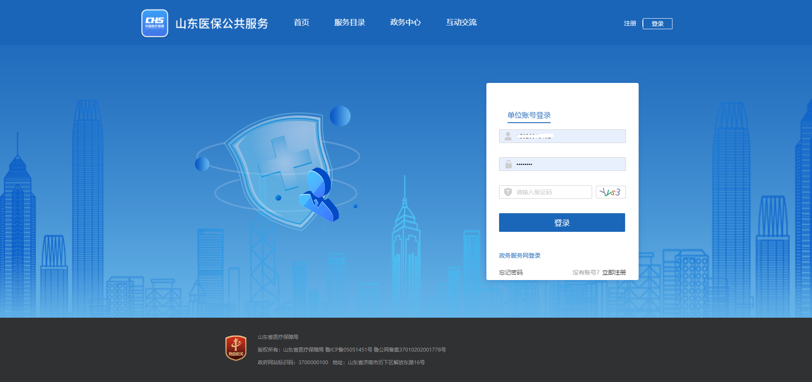
图 1 公共服务门户
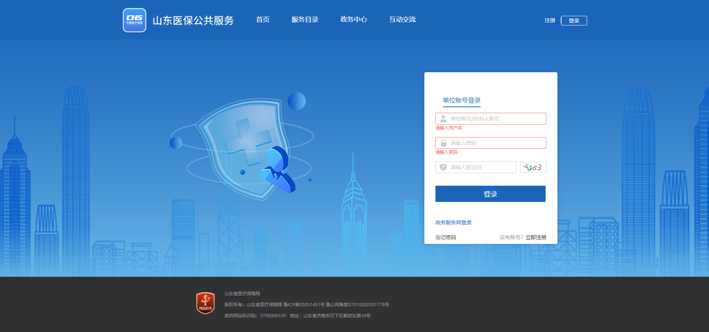
2、输入单位账号密码登录。
图 2 单位账号登录
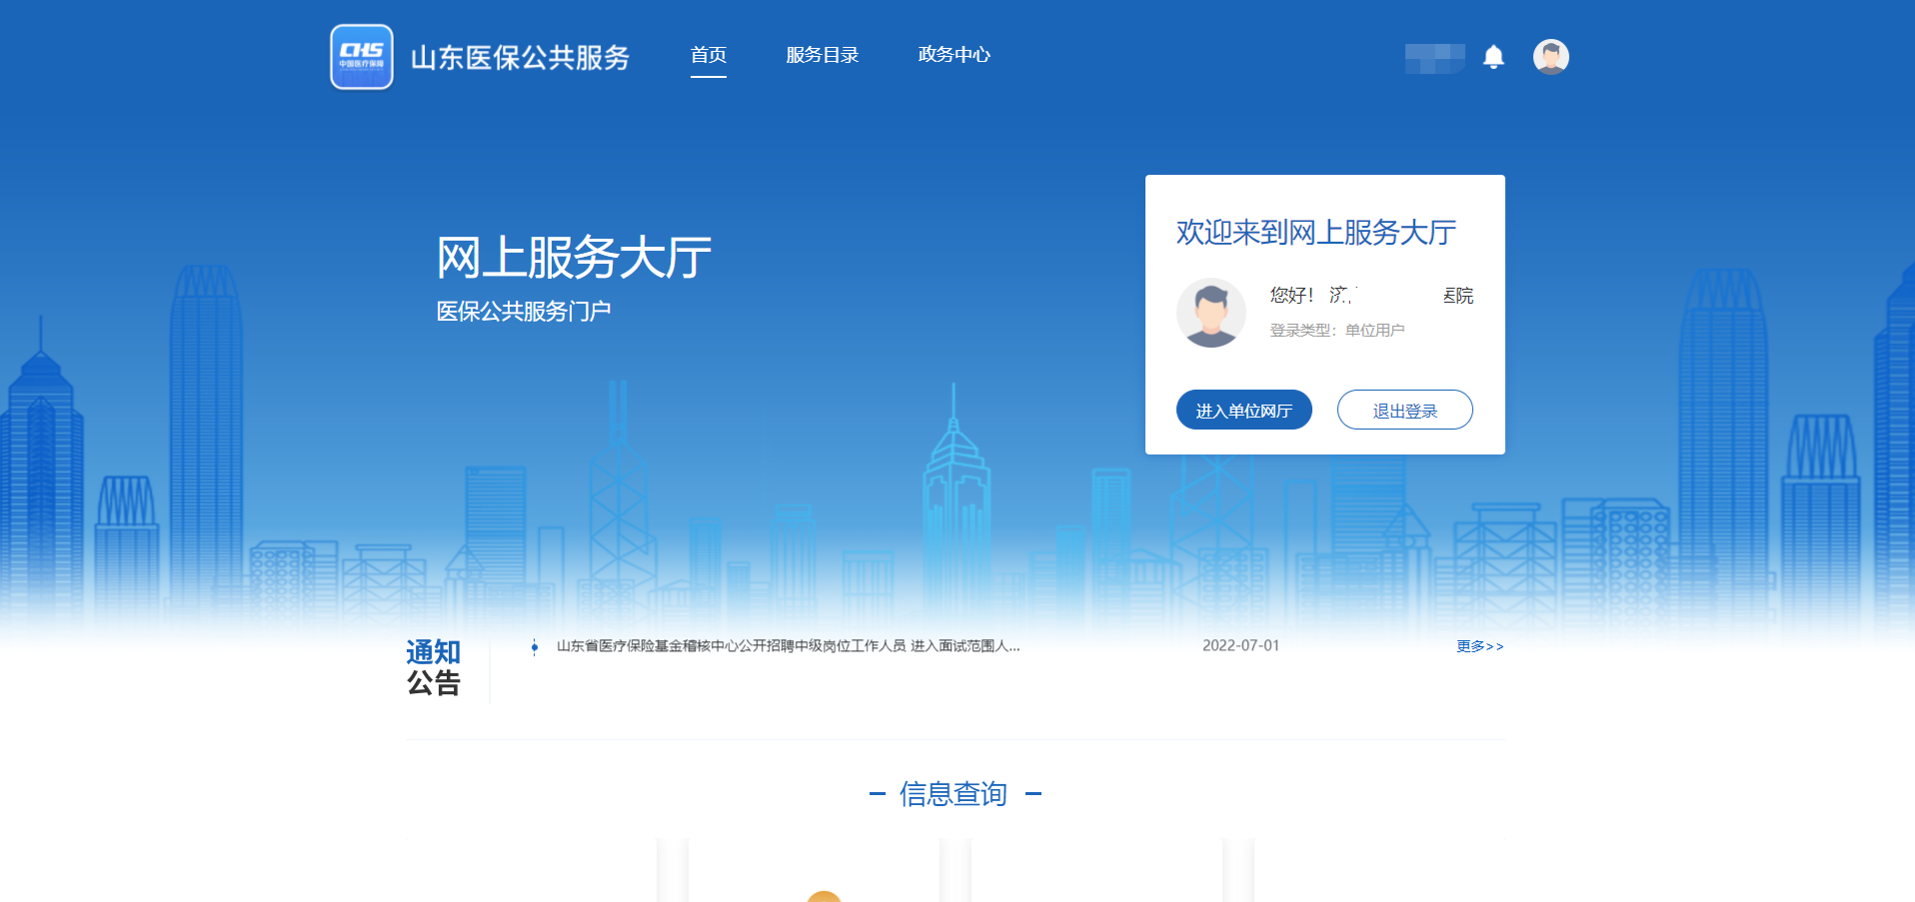图 3 单位账号登录页面

注意事项
已在"国家医保服务平台"注册过账号，直接使用该账号登录。

单位网厅

我的服务大厅

选择单位

3.2.1.1.1功能介绍
单位用户登录后，进行单位选择，医疗机构角色的单位用户，单位选择“医疗机构”，其他角色（生产（代理）企业、配送（经营）企业、药店）的单位用户选择“招采单位”。

3.2.1.1.2作权限
单位用户。

3.2.1.1.3操作步骤
1、进入我的服务大厅欢迎页面，点击下图提示进行【请选择单位】操作。
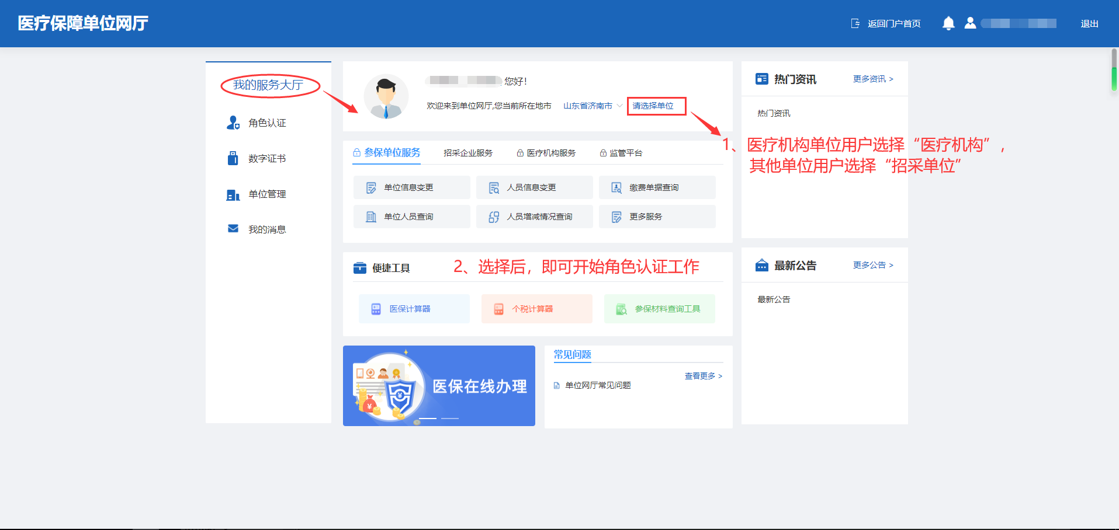
图 4 请选择单位
2、点击【请选择单位】，弹出“选择单位类型”框，医疗机构角色的单位用户选择单位类型选择“医疗机构”，其他角色（生产（代理）企业、配送（经营）企业、药店）的单位用户选择“招采单位”。
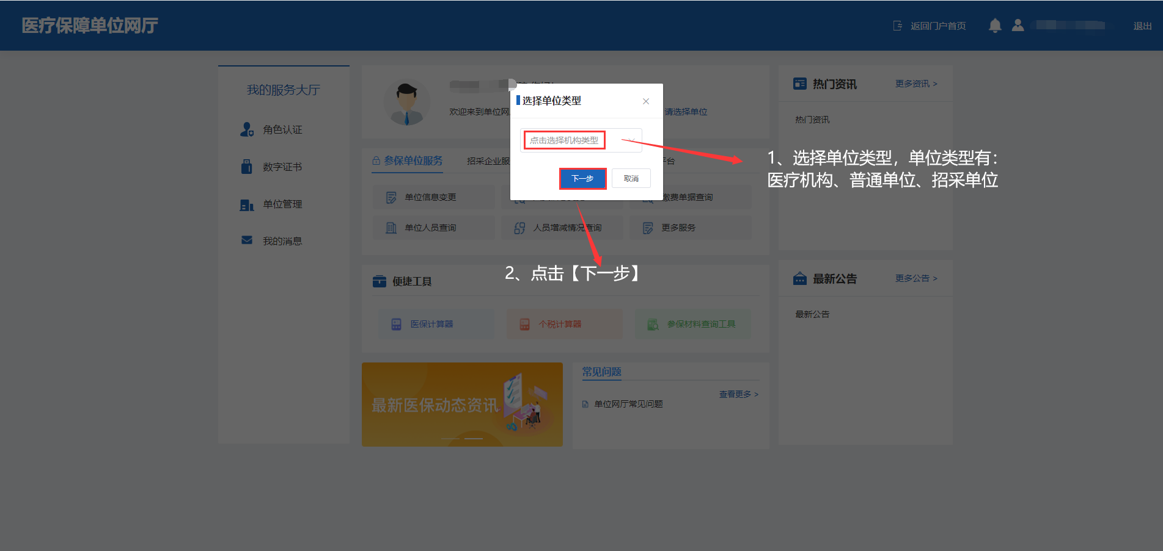
图 5 弹出单位类型选择
3、在弹出框“选择单位类型”页面上选择后，点击【下一步】，进入选择单位页面。
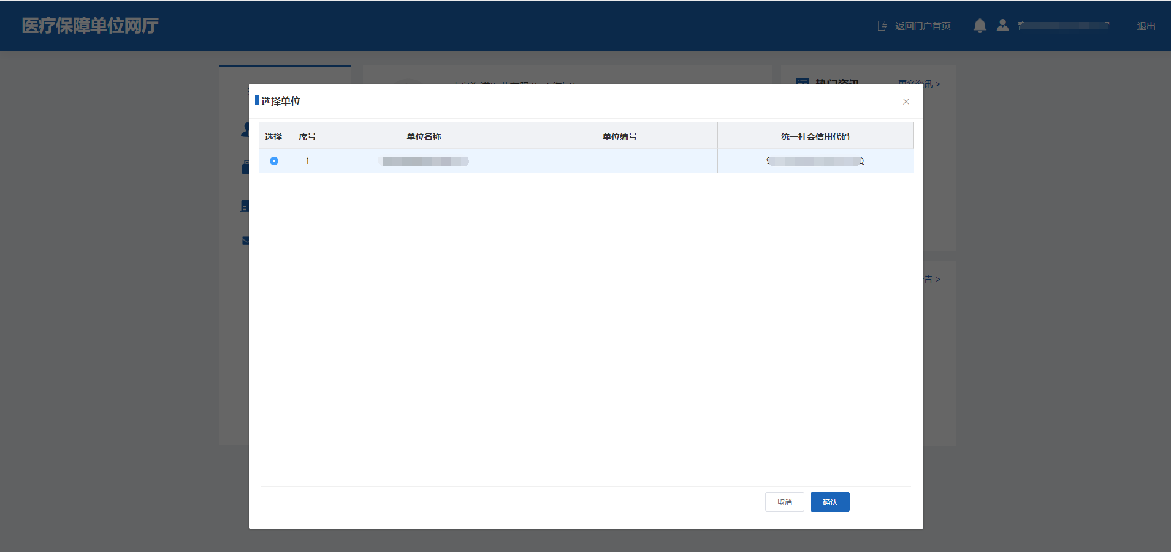
图 6 单位列表选择

3.2.1.1.4注意事项
无。

角色认证

功能介绍
进行相关单位角色的认证操作。

操作权限
单位用户。

操作步骤
1、点击需要认证的对应单位角色进行认证，已认证角色无需操作。
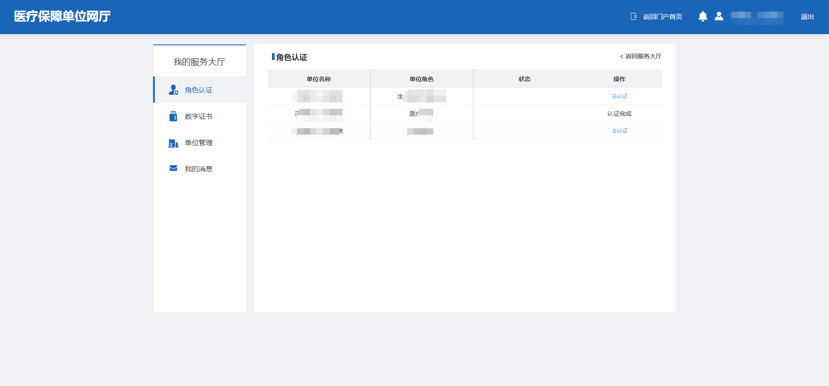
图 7 角色认证

注意事项
无。

招采企业服务

功能描述
该模块功能直接调用招采企业服务模块，打开药品和医用耗材招采管理子系统。

操作权限
具有招采企业服务权限的单位账户。

操作步骤
1、点击招采企业服务Tab页，跳转至招采系统。
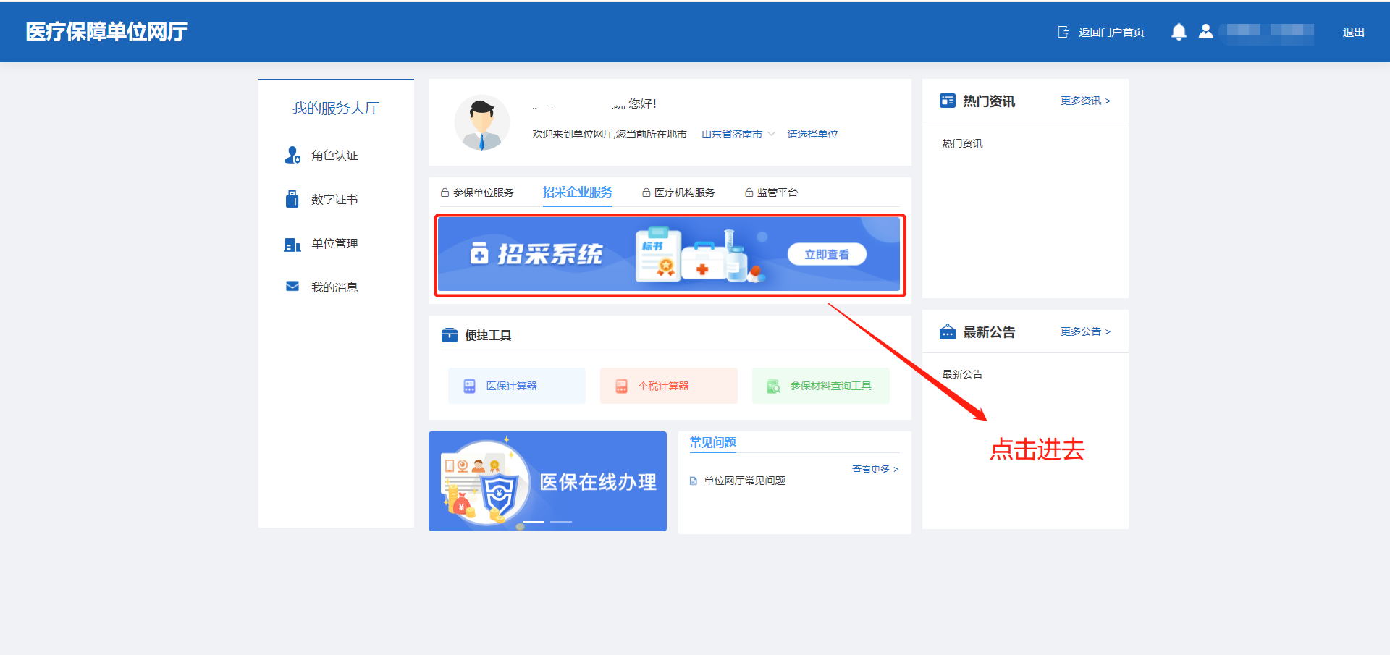
图 8 点击进入【招采系统】

注意事项
无。

耗材交易管理

目录管理

挂网目录查询

功能描述
医疗机构可对下发挂网数据进行查询并添加至院内目录。

操作权限
医疗机构：查询挂网目录，添加本院目录。

操作流程
1、点击【挂网目录查询】，查询下发的挂网目录数据。
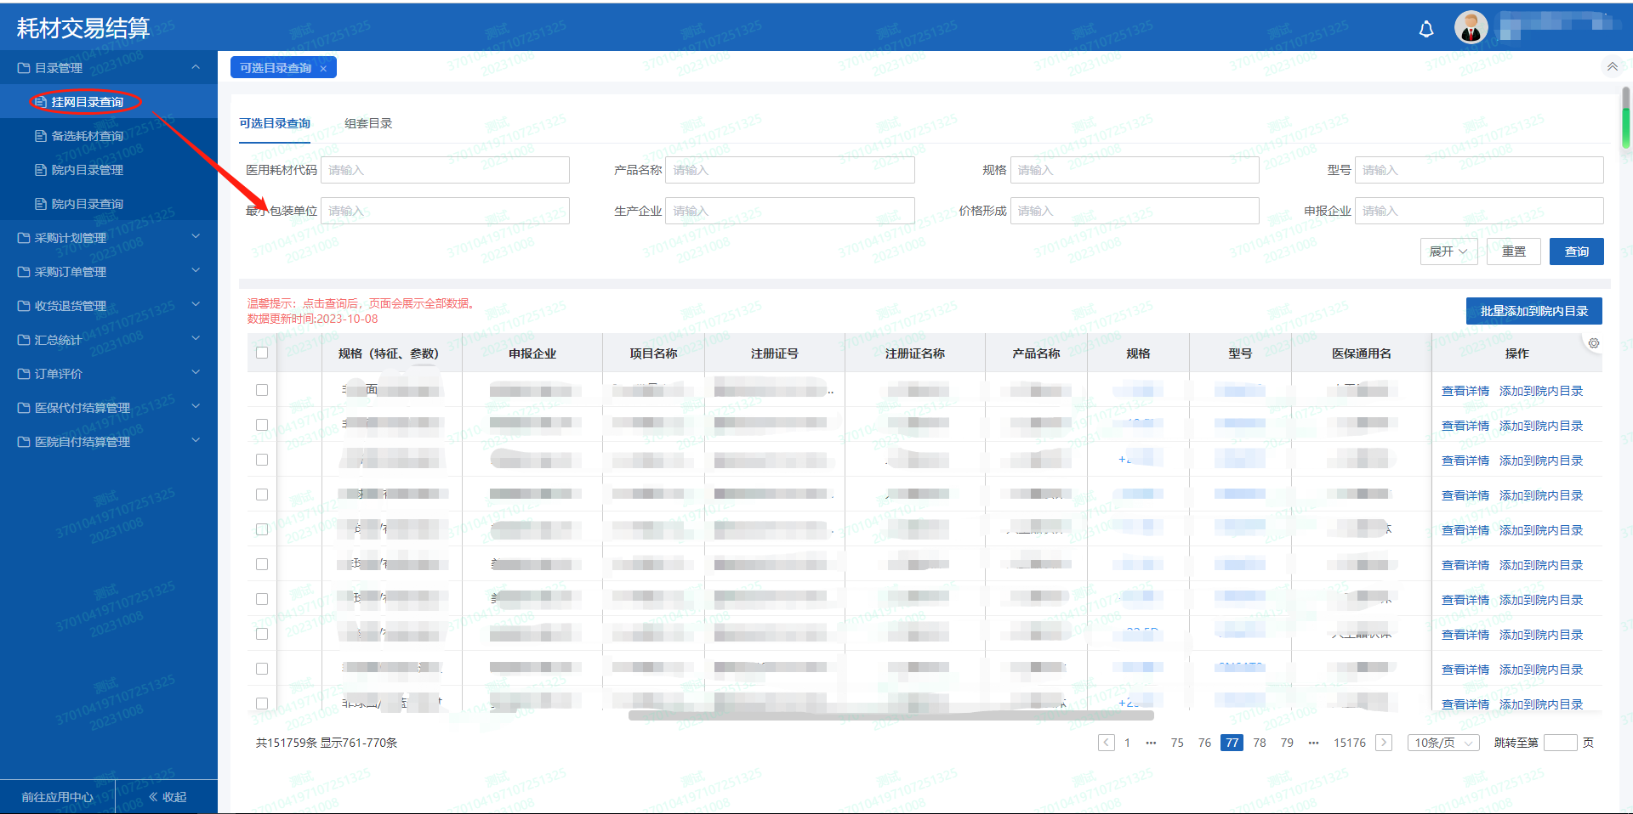
图 9 挂网目录查询
2、两种添加方式：批量选择耗材，点击【批量添加到院内目录】按钮，进行批量添加；点击挂网目录列表操作中的【添加到院内目录】按钮，进行单个添加，添加挂网目录到院内目录。
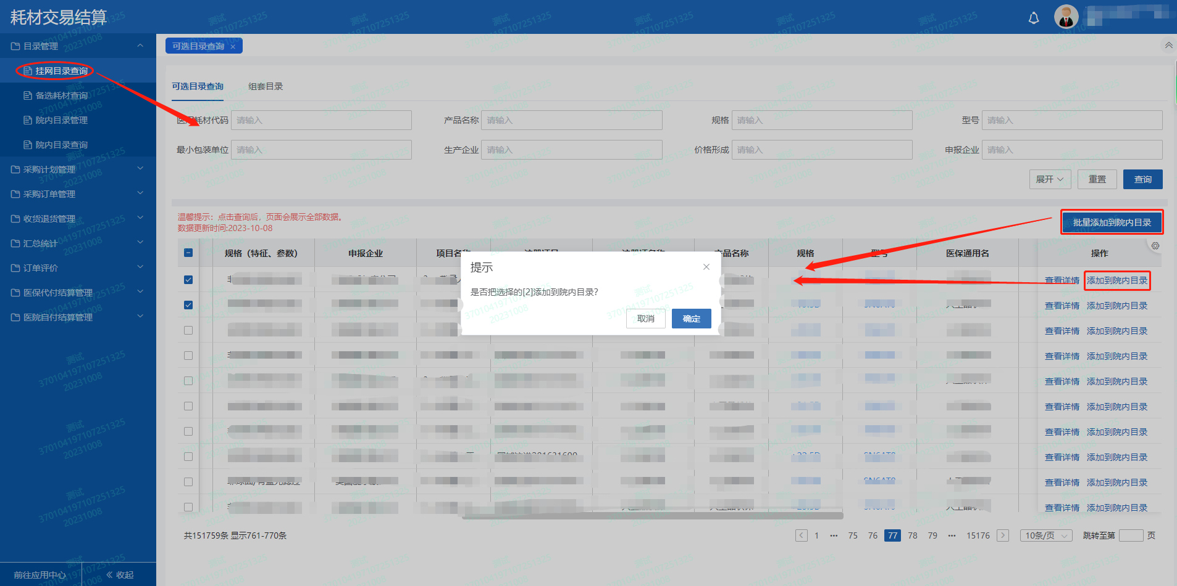
图 10 添加院内目录

注意事项
取消挂网的产品数据无法添加到院内目录。

院内目录管理

功能描述
医疗机构可对医院添加的院内目录信息进行管理。

操作权限
医疗机构：查询本院目录数据、核验院内医用耗材目录及对应配送关系。

操作流程
1、点击【院内目录管理】菜单，进入院内目录管理列表。
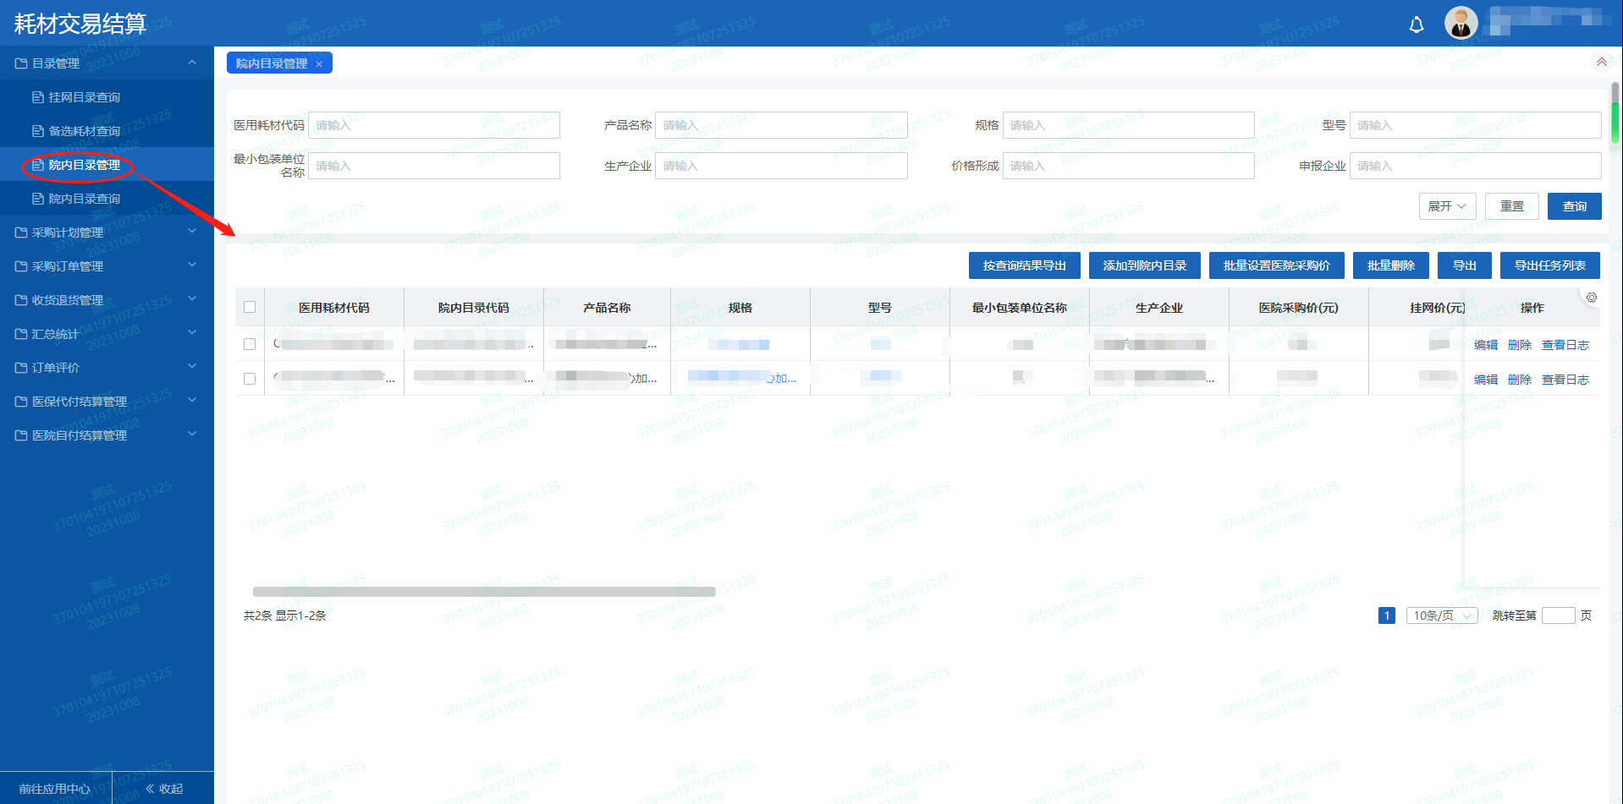
图 11 院内目录列表
2、核验院内医用耗材目录及对应配送关系。
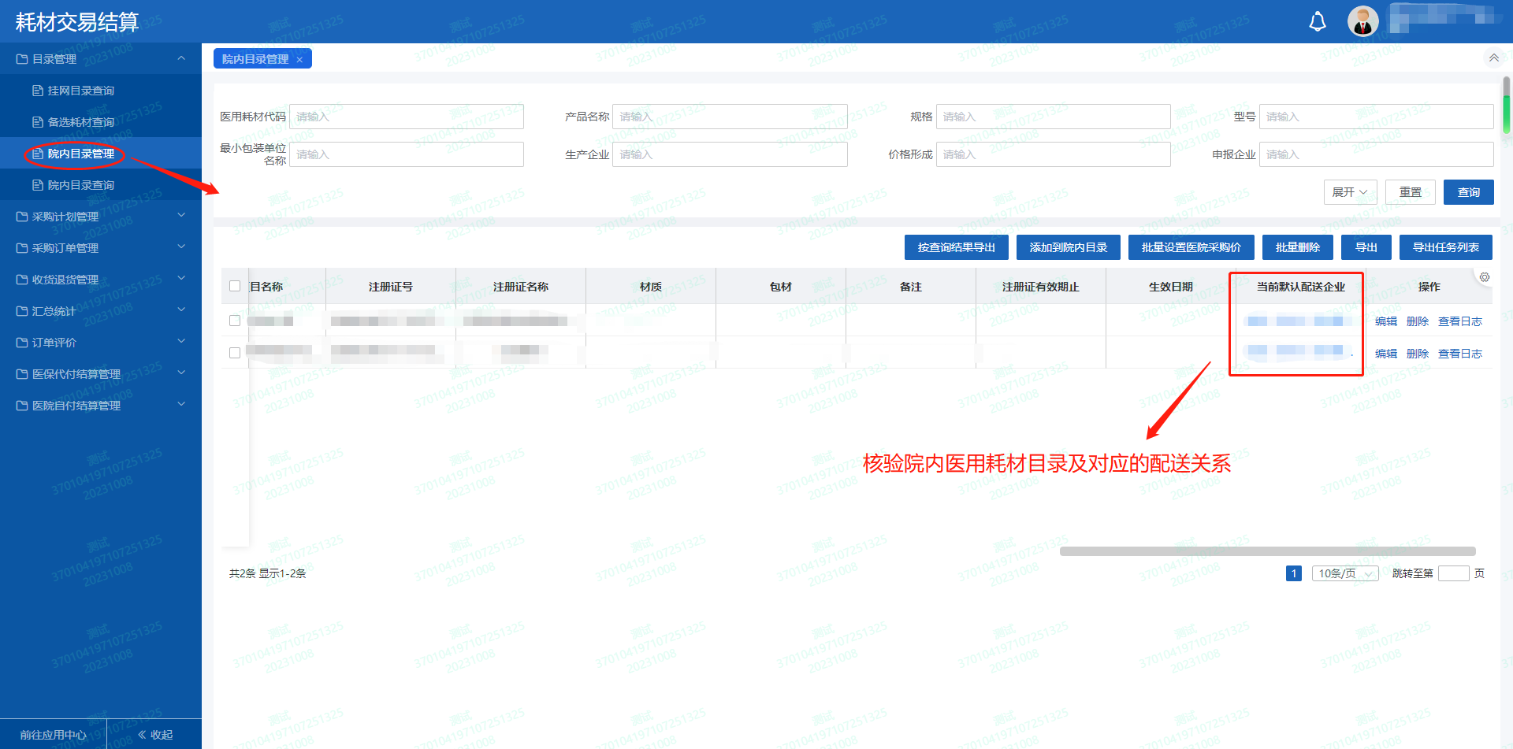
图 12 核验院内目录及对应配送关系

注意事项
医疗机构只能查看自己本院的院内目录。

